UNIVERSIDADE CRUZEIRO DO SUL (UNICSUL – SANTO AMARO)
Análise e Desenvolvimento de Sistemas 1º semestre

Guilherme Bifani de Santana (44998813)
Guilherme Soares da Silva (45425434)

Projeto de Engenharia de Software
(Assistente Virtual para E-commercy de Assistência Técnica)

São Paulo
2025

- Introdução
Em qualquer projeto de Engenharia de Software, a fase inicial de definição de Premissas, Restrições e Requisitos não é apenas um exercício de documentação, mas sim a espinha dorsal estratégica que sustentará todo o ciclo de vida do desenvolvimento.
Esses três pilares são fundamentais para estabelecer as bases e o escopo do trabalho, garantindo que a equipe de desenvolvimento e as partes interessadas (stakeholders) tenham um entendimento claro e inequívoco do produto que será construído, em quais condições e sob quais suposições.
- Requisitos definem o 'O QUÊ' será entregue, descrevendo as capacidades, funções e características que o software deve possuir.
- Restrições estabelecem o 'COMO' o projeto deve ser executado, limitando as opções e impondo fronteiras, como prazo, orçamento e tecnologias obrigatórias.
- Premissas representam as 'SUPOSIÇÕES' que devem ser consideradas verdadeiras para que o planejamento seja válido, gerenciando, assim, os riscos iniciais do projeto.
A especificação clara desses elementos, desde o início, é crucial para prevenir o desvio de escopo (scope creep), reduzir o retrabalho e mitigar custos desnecessários, pavimentando o caminho para um produto final que não só atenda às necessidades do usuário, mas também seja entregue dentro dos limites de tempo e recursos estabelecidos.

Sumário
1. Introdução 3
2. Tema do Projeto: 6
2.1. Nome do Grupo: 6
3. Lista de Funcionalidades do Projeto (Backlog Inicial): 7
4. Premissas do Projeto 8
5. Restrições do Projeto 9
6. Requisitos do Projeto 10
6.1. Requisitos Funcionais (RF) 10
6.2. Requisitos Não Funcionais (RNF) 10
7. Casos de Uso (Use Cases) 12
7.1. Ator Principal: Cliente (Usuário) 12
7.2. Exemplo de Detalhamento de Caso de Uso (Modelo) 13
8. Regras de Negócio (Business Rules) 14
9. Modelo de Classes 16
9.1. Classes e Atributos 16
9.2. Operações (Métodos) Assosciados às Classes 18
9.3. Relacionamentos entre Classes (UML) 19
10. Diagrama de Classes (UML) 21
11. Modelagem Comportamental e de Interação 22
11.1. Diagramas de Estados (3 Diagramas) 22
11.1.1. Diagrama de Estados para SessaoAtendimento (Ciclo de Atendimento) 22
11.1.2. Diagrama de Estados para OrdemServico (OS) 23
11.1.3. Diagrama de Estados para Agendamento 24
11.1.4. Diagrama de Atividades para CU-02: Agendar Coleta (Fluxo Básico e Exceção) 25
11.1.5. Diagrama de Atividades para CU-05: Transferir Atendimento (Fluxo Básico e Alternativo) 25
11.1.6. 7.2.3. Diagrama de Atividades para CU-06: Consultar Status de OS (Fluxo Básico) 27
11.1.7. Diagrama de Atividades para Processo de Negócio: Aprovação de Orçamento 27
11.1.8. Diagrama de Atividades para Operação de Classe: processarMensagem(mensagem) 28
11.2. Diagramas de Sequência (5 Casos de Uso) 28
11.2.1. Caso de Uso: CU-01: Iniciar Atendimento 29
11.2.2. 29
11.2.3. Caso de Uso: CU-02: Agendar Coleta 29
11.2.4. Caso de Uso: CU-06: Consultar Status de OS 30
11.2.5. Caso de Uso: CU-03: Aprovar Orçamento (Caminho Básico) 30
11.2.6. Caso de Uso: CU-05: Transferir Atendimento (Assistente para Humano) 31

- Tema do Projeto:
Desenvolvimento de um assistente virtual (chatbot) para e-commerce, utilizando Processamento de Linguagem Natural (NLP) para responder dúvidas de clientes sobre produtos, status de pedidos e políticas de devolução. O assistente também auxiliará na recomendação de produtos com base na descrição fornecida pelo cliente.

  - Nome do Grupo:
Grupo G&G

- Lista de Funcionalidades do Projeto (Backlog Inicial):
- Atendimento automatizado de dúvidas frequentes (FAQ)
- Consulta de status de pedidos por código ou CPF
- Orientação sobre políticas de devolução e troca
- Busca de produtos por palavra-chave ou descrição
- Recomendação personalizada de produtos com base nas preferências do cliente
- Integração com o sistema de estoque do e-commerce
- Registro de interações para análise posterior
- Escalonamento para atendimento humano em casos complexos
- Suporte em múltiplos canais (site, aplicativo, WhatsApp, etc.)
- Aprendizado contínuo com base nas interações

- Premissas do Projeto
São os fatores que a equipe de desenvolvimento considera como verdadeiros para que o projeto seja viável e possa ser planejado.
- P-01: O e-commerce da Assistência Técnica já possui uma API ou um método de integração que permite o assistente virtual acessar o catálogo de serviços, preços e o status de pedidos.
- P-02: O volume de atendimentos diários do assistente virtual não excederá 500 interações nos primeiros 6 meses de uso, evitando sobrecargas na infraestrutura.
- P-03: O cliente (Assistência Técnica) fornecerá todo o conteúdo textual e as respostas para perguntas frequentes necessárias para o treinamento do assistente em até 2 semanas após o início da fase de desenvolvimento.

- Restrições do Projeto
São as limitações que a equipe de desenvolvimento deve respeitar durante todo o ciclo de vida do projeto.
- R-01 (Prazo): O Produto Mínimo Viável (MVP) deve ser entregue e colocado em produção em um prazo máximo de 4 meses.
- R-02 (Orçamento): O custo total para o desenvolvimento e implantação inicial do assistente virtual não pode ultrapassar R$ 25.000,00.
- R-03 (Tecnológica): A solução deve ser desenvolvida utilizando a linguagem de programação Python e deve ser hospedada na infraestrutura de nuvem já utilizada pelo cliente (se aplicável).
- R-04 (Regulamentar): O sistema deve estar em total conformidade com a Lei Geral de Proteção de Dados (LGPD), especialmente na coleta, armazenamento e uso de informações pessoais dos clientes.

- Requisitos do Projeto
Estes são os detalhes sobre as funcionalidades e qualidades que o assistente virtual precisa ter para ser considerado um sucesso.
  - Requisitos Funcionais (RF)
Descrevem as ações e funcionalidades que o assistente virtual deve executar.
- RF-01: O assistente virtual deve permitir que o cliente rastreie o status de um pedido de reparo fornecendo o número da ordem de serviço.
- RF-02: O assistente virtual deve permitir que o cliente agende a coleta de um equipamento para conserto, informando o endereço e um horário preferencial.
- RF-03: O assistente virtual deve ser capaz de responder a uma lista pré-definida de perguntas frequentes sobre serviços, preços e políticas da loja.
- RF-04: O assistente virtual deve oferecer a opção de transferir o cliente para um operador humano em caso de dúvidas complexas.
- RF-05: O assistente virtual deve notificar o cliente via chat sobre o orçamento do serviço assim que ele for finalizado pela equipe técnica.
  - Requisitos Não Funcionais (RNF)
Descrevem as qualidades do sistema, como desempenho, segurança e usabilidade.
- RNF-01 (Desempenho): O tempo de resposta do assistente para 95% das requisições deve ser inferior a 2 segundos.
- RNF-02 (Usabilidade): A interface de chat deve ser responsiva e se adaptar perfeitamente a diferentes tamanhos de tela (computador, tablet, smartphone).
- RNF-03 (Segurança): Todas as comunicações entre o cliente e o assistente virtual devem ser criptografadas para proteger dados sensíveis.
- RNF-04 (Disponibilidade): O assistente virtual deve ter uma taxa de disponibilidade de 99,9% ao longo do mês.
- RNF-05 (Manutenibilidade): A base de conhecimento do assistente virtual deve ser facilmente atualizável pela equipe interna da loja, sem a necessidade de intervenção do time de desenvolvimento.
- Casos de Uso (Use Cases)
  - Ator Principal: Cliente (Usuário)
ID | Caso de Uso | Objetivo | Descrição Resumida
CU-01 | Rastrear Status do Pedido | Permitir que o cliente saiba a etapa atual do seu serviço de reparo. | O cliente informa o número da ordem de serviço, e o sistema retorna a situação atual (Ex: "Aguardando Peça", "Em Reparo", "Pronto para Retirada").
CU-02 | Agendar Coleta/Entrega | Permitir que o cliente solicite a coleta ou entrega de um equipamento para reparo. | O cliente informa o tipo de serviço, endereço e horário desejado. O sistema verifica a disponibilidade e agenda o serviço.
CU-03 | Obter Informações de Reparo | Fornecer respostas automáticas para dúvidas frequentes sobre os serviços da loja. | O cliente pergunta sobre garantia, preços, tipos de defeitos comuns ou modelos suportados. O sistema responde usando a base de conhecimento.
CU-04 | Solicitar Orçamento | Permitir que o cliente receba a notificação e aceite ou recuse o orçamento de serviço. | O cliente é notificado de um orçamento pendente. Ele visualiza os detalhes (custo e descrição) e envia sua aprovação ou recusa.
CU-05 | Falar com Atendente Humano | Oferecer a opção de transferir o atendimento para um humano. | O cliente solicita o contato ou o Assistente Virtual transfere automaticamente após falhar em responder a uma questão, iniciando um chat com um operador.
CU-06 | Consultar Horário de Funcionamento | Informar os horários de atendimento da loja física e do suporte técnico. | O cliente pergunta sobre horários, e o sistema retorna as informações operacionais da assistência técnica.

  - Detalhamento de Caso de Uso
    - CU-02: Agendar Coleta/Entrega:
Campo | Detalhe
Nome | Agendar Coleta/Entrega
ID | CU-02
Ator Principal | Cliente (Usuário)
Pré-Condição | O cliente iniciou a interação e forneceu informações básicas de identificação (se for cliente cadastrado).
Fluxo Principal | 1. Cliente solicita o agendamento de um serviço (coleta ou entrega).  2. Sistema solicita o tipo de equipamento e o problema.  3. Sistema solicita o endereço completo.  4. Sistema verifica a área de cobertura e a disponibilidade de horário.  5. Sistema apresenta opções de data e hora.  6. Cliente seleciona a data e hora.  7. Sistema confirma o agendamento, gera um número de protocolo e informa ao cliente.
Fluxos Alternativos | A-1: Endereço Fora da Área: No passo 4, se o endereço estiver fora da área, o sistema informa e sugere a opção de Retirada na Loja.  A-2: Horário Indisponível: No passo 5, se o horário preferido não estiver disponível, o sistema oferece os 3 horários disponíveis mais próximos.
Pós-Condição | Uma nova solicitação de coleta/entrega é registrada no sistema de gerenciamento da Assistência Técnica.

- Regras de Negócio (Business Rules)
As Regras de Negócio definem as políticas, restrições e procedimentos que governam a Assistência Técnica e que devem ser obrigatoriamente implementadas no Assistente Virtual.
ID | Regra de Negócio | Categoria | Implicação no Sistema
RN-01 | Ordem de serviço pendente de aprovação de orçamento deve ser automaticamente cancelada após 7 dias úteis sem resposta do cliente. | Política de Serviço | O sistema deve ter um timer e notificar o cliente 2 dias antes do cancelamento (CU-04).
RN-02 | O serviço de Coleta/Entrega só está disponível para endereços localizados dentro de um raio de 15 km da loja física. | Logística/Limitação | O sistema deve validar o CEP ou endereço no CU-02 e aplicar o Fluxo Alternativo A-1.
RN-03 | Todo agendamento de coleta ou entrega deve ser solicitado com pelo menos 4 horas de antecedência para o mesmo dia. | Logística/Prazo | O sistema não pode oferecer slots de agendamento que violem essa regra no CU-02.
RN-04 | O cliente deve ter o Número da Ordem de Serviço (OS) ou o CPF/CNPJ cadastrado para rastrear o status do reparo. | Segurança/Validação | O sistema deve exigir uma dessas informações para executar o CU-01.
RN-05 | Em caso de falha na identificação da solicitação do cliente em três tentativas consecutivas, o atendimento deve ser transferido para um atendente humano (se disponível). | Atendimento/Transferência | O sistema deve contar as falhas de compreensão e acionar o CU-05.
RN-06 | A garantia padrão oferecida pela Assistência Técnica para reparos é de 90 dias a partir da data de entrega do produto. | Garantia/Informação | Esta informação deve ser incluída no banco de dados para resposta no CU-03.
RN-07 | A notificação de orçamento (CU-04) só pode ser enviada após o Técnico ter inserido o laudo completo e o valor final no sistema de gestão interna. | Workflow Interno | O assistente virtual deve depender de um flag de status no sistema de gestão (premissa P-01).

- Modelo de Classes
O Modelo de Classes a seguir representa a estrutura de dados e as entidades centrais do sistema de Assistente Virtual e sua integração com os sistemas de Retaguarda (E-commerce/Assistência Técnica).
  - Classes e Atributos
Classe | Atributos Principais | Responsabilidade Principal
Cliente | idCliente (PK), nome, cpfCnpj, telefone, email, endereco | Representa o usuário que interage com o assistente virtual.
AssistenteVirtual | idAssistente (PK), nome, statusAtendimento (Ativo/Inativo), baseConhecimento | Gerencia a sessão do chat e o fluxo de diálogo.
SessaoAtendimento | idSessao (PK), idCliente (FK), dataHoraInicio, dataHoraFim, status (Ativa/Encerrada), tentativasFalha | Armazena o histórico da interação atual e gerencia transferências.
OrdemServico | idOS (PK), idCliente (FK), dataAbertura, dataAtualizacao, status (Aberto/Reparo/Orcamento/Pronto/Cancelado), descricaoProblema, valorOrcamento | Representa o serviço de reparo em andamento. (Assume-se que esta classe é lida do sistema de retaguarda)
Agendamento | idAgendamento (PK), idCliente (FK), idOS (FK), tipo (Coleta/Entrega), dataHora, enderecoColeta, status (Pendente/Confirmado/Realizado) | Gerencia a logística de coleta e entrega de equipamentos.
AtendenteHumano | idAtendente (PK), nome, login, status (Disponível/Ocupado) | Representa o operador humano que pode assumir o chat (via CU-05).
RegraNegocio | idRegra (PK), nome, descricao, valorParametro (ex: 15km, 7 dias), tipo | Armazena e permite a consulta das regras definidas (ex: RN-01, RN-02).

  - Operações (Métodos) Assosciados às Classes
Classe | Operações
Cliente | cadastrarCliente(), atualizarDados(), consultarHistoricoOS()
AssistenteVirtual | iniciarSessao(idCliente), processarMensagem(mensagem), responderFAQ(topico), transferirParaHumano(idSessao)
SessaoAtendimento | registrarMensagem(origem, texto), encerrarSessao(), incrementarFalha()
OrdemServico | consultarStatus(), recuperarOrcamento(), aprovarOrcamento(), recusarOrcamento()
Agendamento | solicitarAgendamento(), validarAreaCobertura(endereco) (Implementa RN-02), validarAntecedencia(dataHora) (Implementa RN-03), confirmarAgendamento()
AtendenteHumano | fazerLogin(), alterarStatus(novoStatus), assumirSessao(idSessao)
RegraNegocio | consultarParametro(nomeRegra)

  - Relacionamentos entre Classes (UML)
Relacionamento | Tipo de Relacionamento | Descrição | Justificativa / Regra Associada
Cliente → SessaoAtendimento | Associação (1 para Muitos) | Um Cliente pode ter N Sessões de Atendimento. | O Cliente é o iniciador de toda a interação.
SessaoAtendimento → AssistenteVirtual | Associação (Muitos para 1) | Uma Sessão de Atendimento é gerenciada por um único Assistente Virtual. | O Assistente Virtual coordena o fluxo de todas as sessões.
SessaoAtendimento → AtendenteHumano | Associação (0 ou 1 para 0 ou 1) | Uma Sessão pode ser transferida e atendida por um Atendente Humano. | Relacionamento opcional, ativado pelo CU-05 e RN-05.
Cliente → OrdemServico | Associação (1 para Muitos) | Um Cliente pode ter N Ordens de Serviço. | Fundamental para o rastreamento de pedidos (CU-01).
Cliente → Agendamento | Associação (1 para Muitos) | Um Cliente pode ter N Agendamentos (Coleta/Entrega). | Necessário para o agendamento de serviços (CU-02).
OrdemServico → Agendamento | Associação (1 para 0 ou 1) | Uma Ordem de Serviço pode, ou não, estar ligada a um Agendamento de Entrega. | Um agendamento geralmente finaliza a OS, mas a retirada pode ser feita na loja.
RegraNegocio → Agendamento | Associação (1 para Muitos) | Múltiplas Regras de Negócio (RN-02, RN-03) são usadas para validar um Agendamento. | A validação do agendamento depende dos parâmetros das Regras de Negócio (ex: limite de 15km).
AssistenteVirtual → RegraNegocio | Agregação (1 para Muitos) | O Assistente Virtual usa a coleção de Regras de Negócio para processar algumas ações (ex: verificar cancelamento de OS - RN-01). | O Assistente Virtual é o motor que executa as políticas definidas.

- Diagrama de Classes (UML)
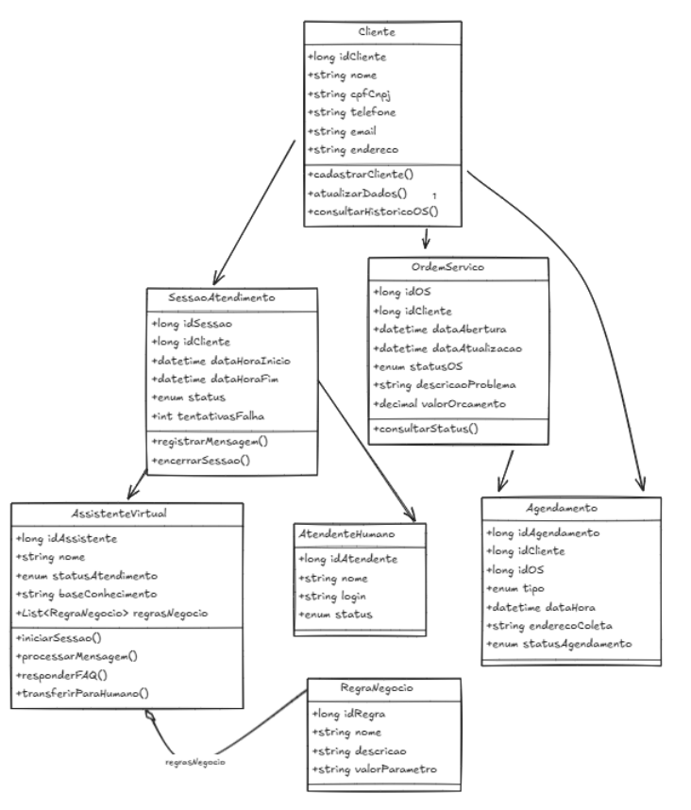

- Modelagem Comportamental e de Interação
  - Diagramas de Estados (3 Diagramas)
Os Diagramas de Estados detalham o ciclo de vida de um objeto ou do sistema em resposta a eventos internos e externos.
    - Diagrama de Estados para SessaoAtendimento (Ciclo de Atendimento)
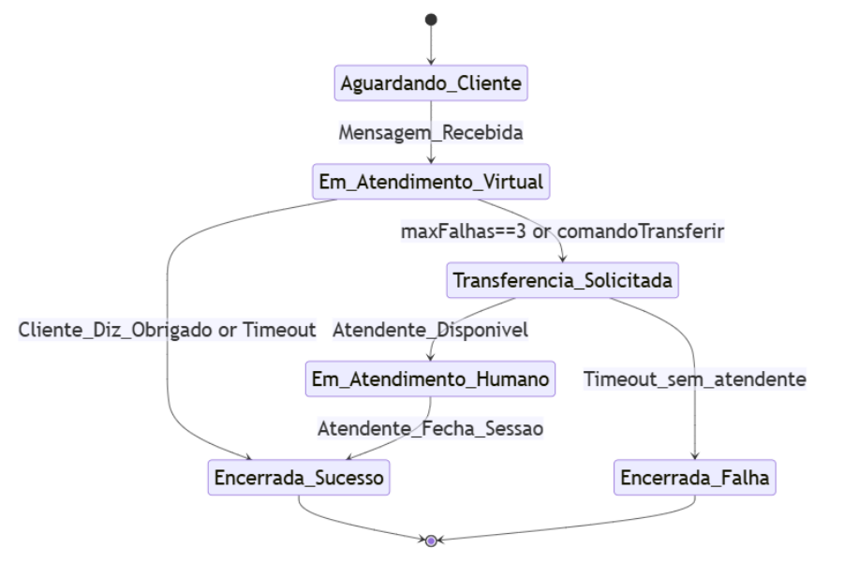

    - Diagrama de Estados para OrdemServico (OS)
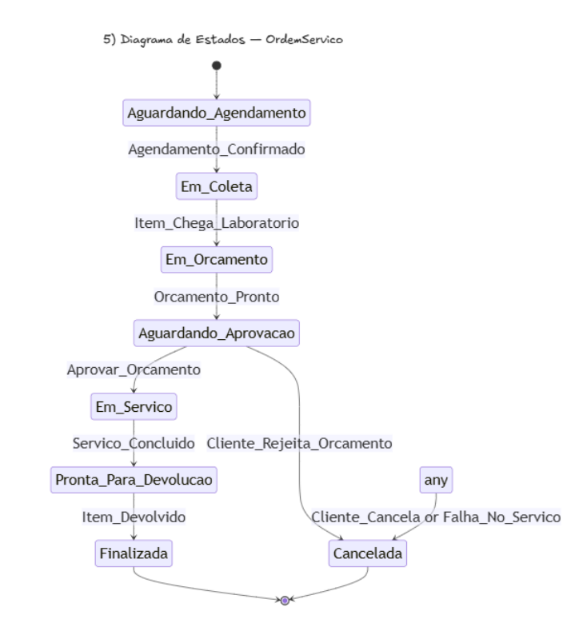
    - Diagrama de Estados para Agendamento
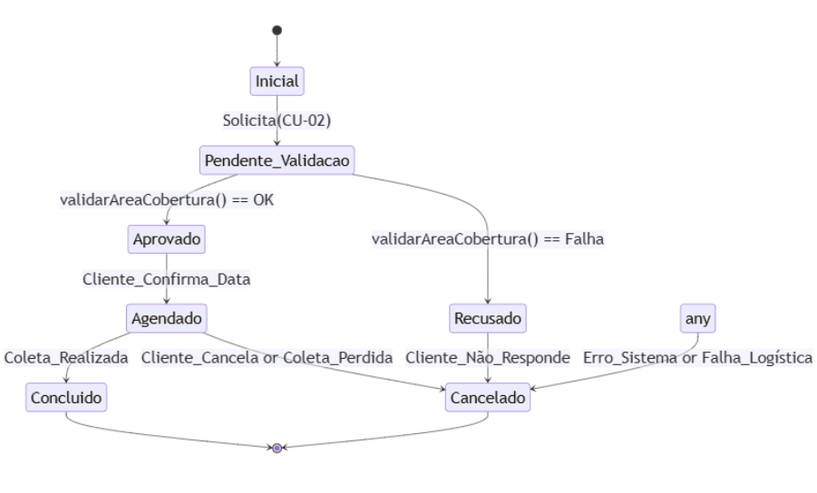
    - Diagrama de Atividades para CU-02: Agendar Coleta (Fluxo Básico e Exceção)
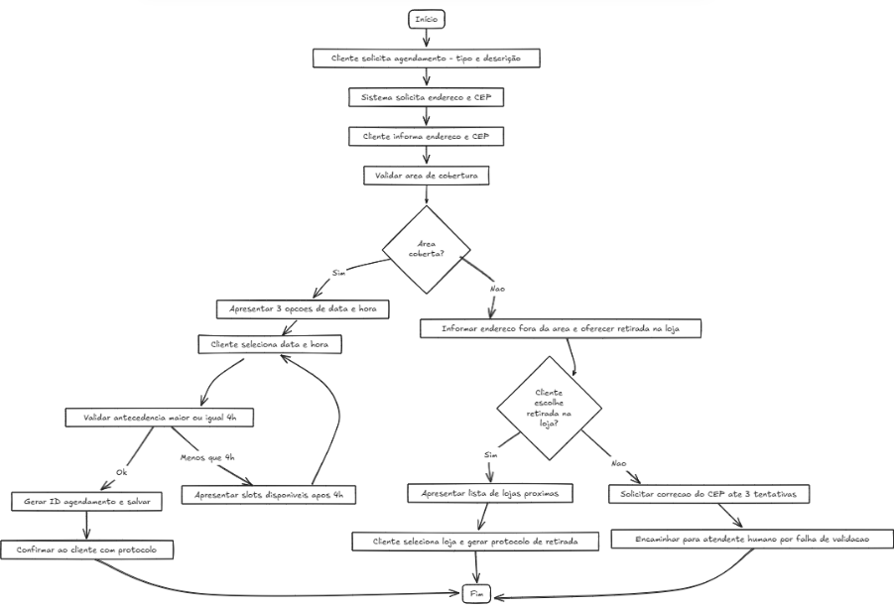
    - Diagrama de Atividades para CU-05: Transferir Atendimento (Fluxo Básico e Alternativo)
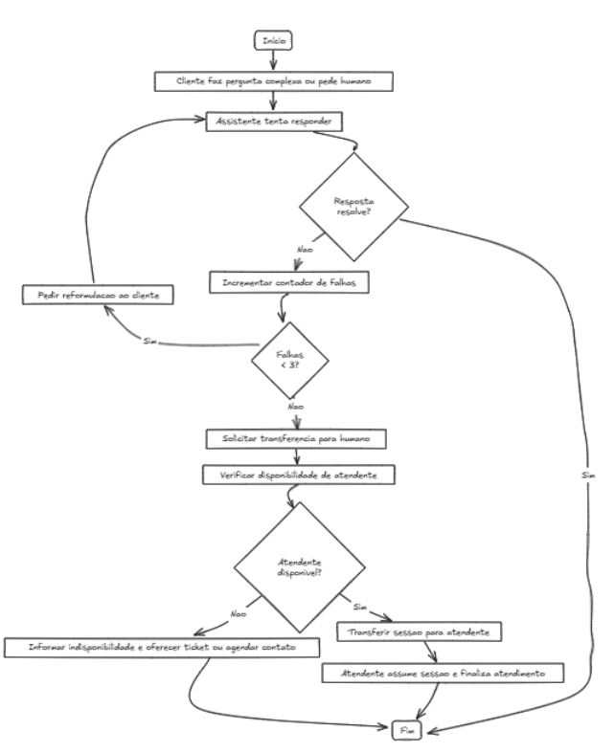

    - 7.2.3. Diagrama de Atividades para CU-06: Consultar Status de OS (Fluxo Básico)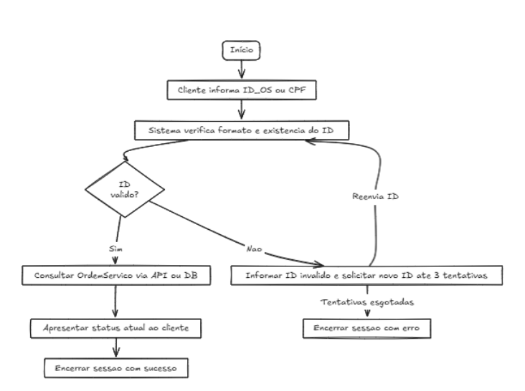

    - Diagrama de Atividades para Processo de Negócio: Aprovação de Orçamento
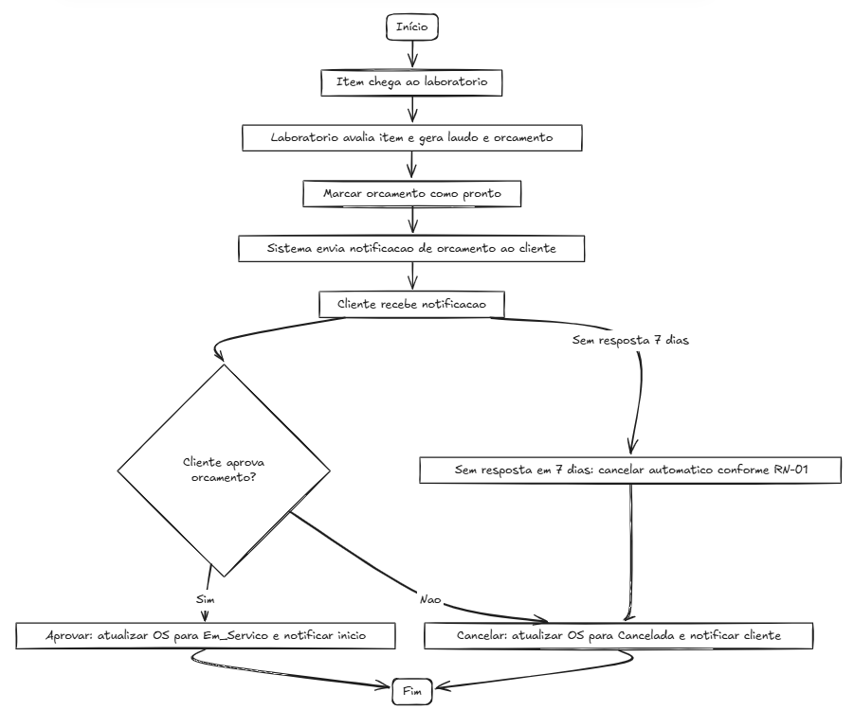

    - Diagrama de Atividades para Operação de Classe: processarMensagem(mensagem)
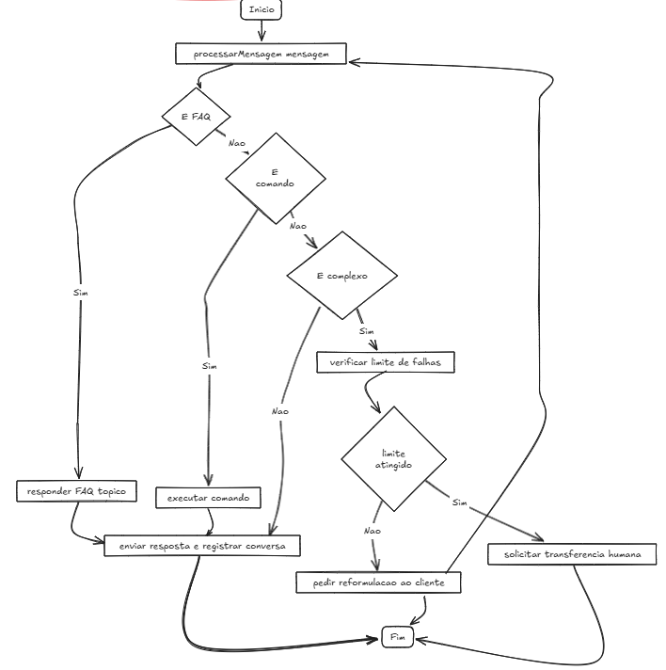

  - Diagramas de Sequência (5 Casos de Uso)
Os Diagramas de Sequência mostram a interação temporal entre os objetos para realizar um Caso de Uso.
Classes Base:
- Boundary (B): Tela/Chat (Interface que o Cliente usa).
- Controller (C): GerenciadorAtendimento (Controla a lógica e coordena as entidades).
- Entity (E): Classes de domínio (Cliente, SessaoAtendimento, OrdemServico, etc.).
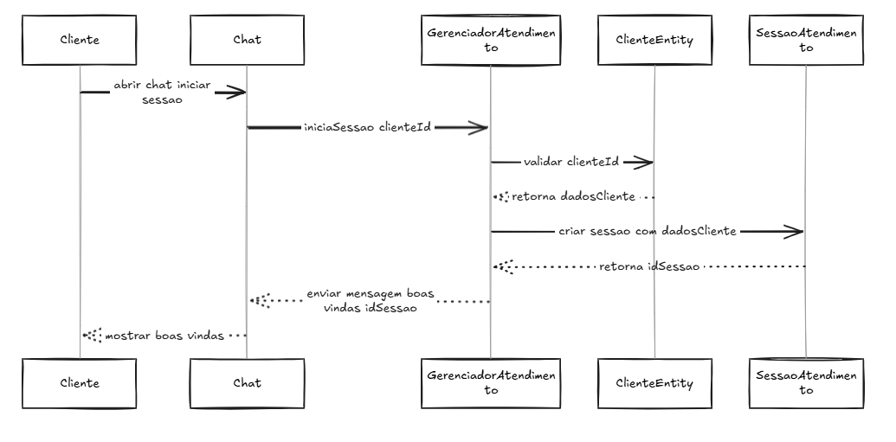
Caso de Uso: CU-01: Iniciar Atendimento

    - Caso de Uso: CU-02: Agendar Coleta
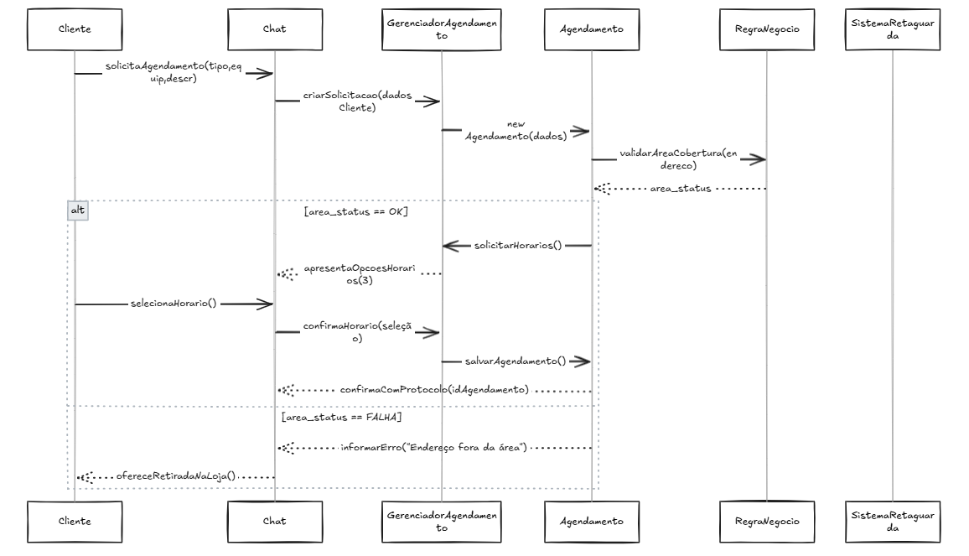

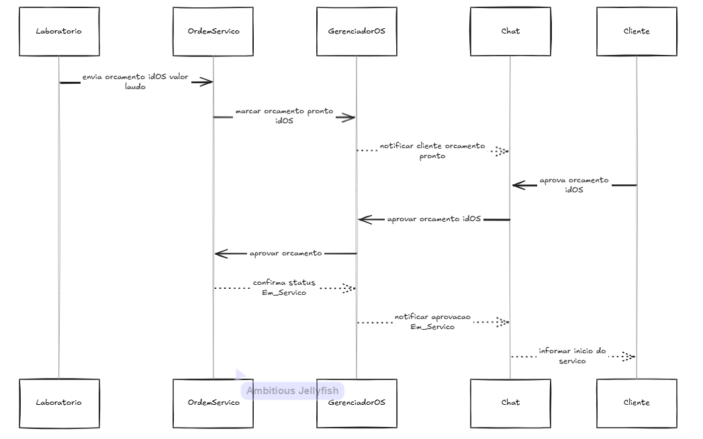
    - Caso de Uso: CU-03: Aprovar Orçamento (Caminho Básico)

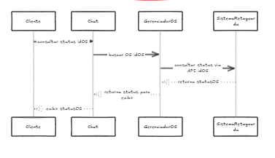
    - Caso de Uso: CU-06: Consultar Status de OS

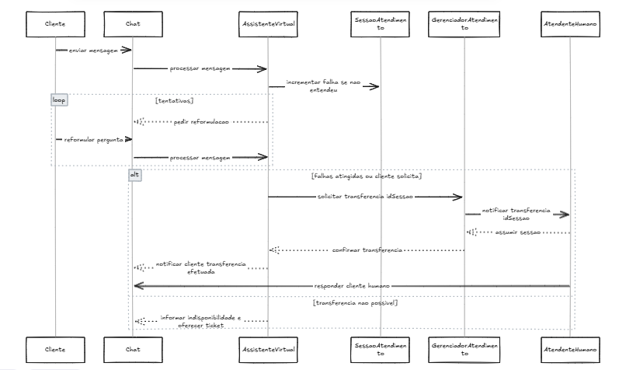
    - Caso de Uso: CU-05: Transferir Atendimento (Assistente para Humano)

